ผลการปฏิบัติงานอำนวยการประจำเดือนกุมภาพันธ์ 2568
ประจำปีงบประมาณ พ.ศ. 2568
สถานีตำรวจภูธรมะค่า

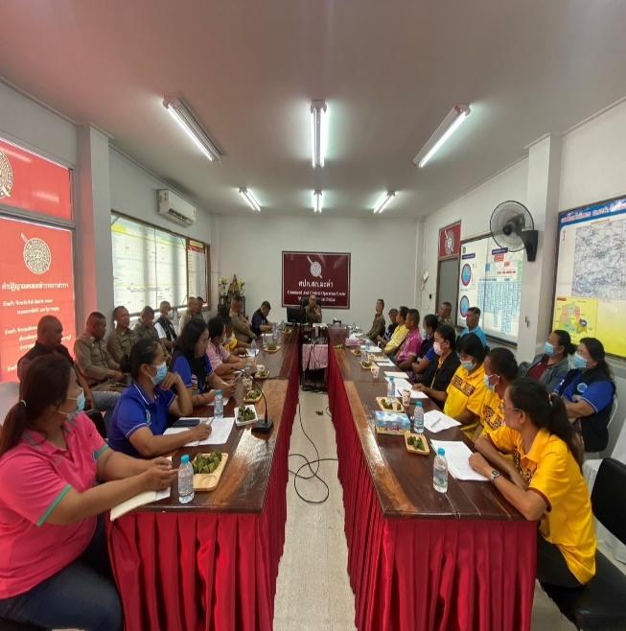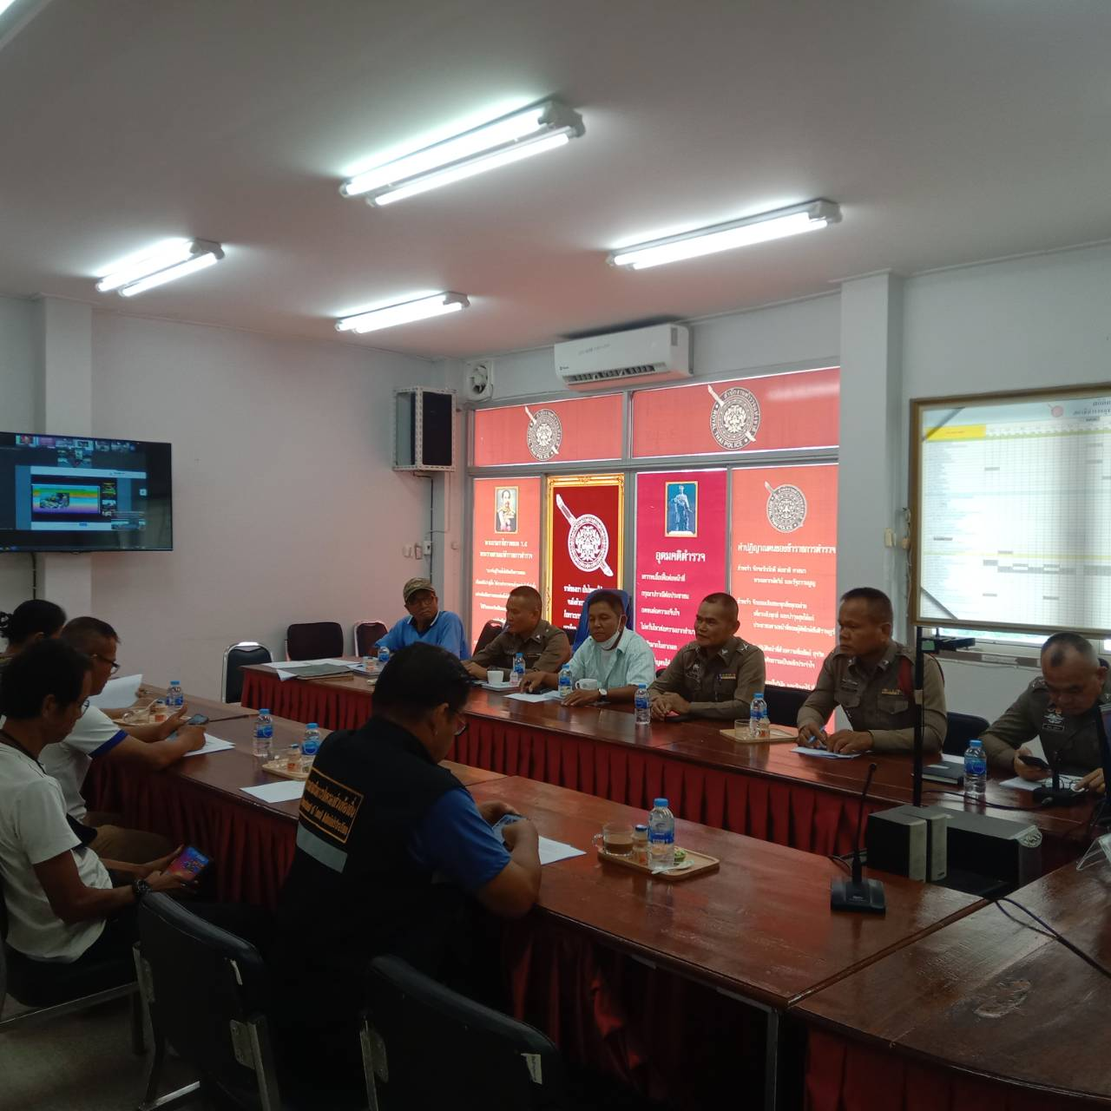
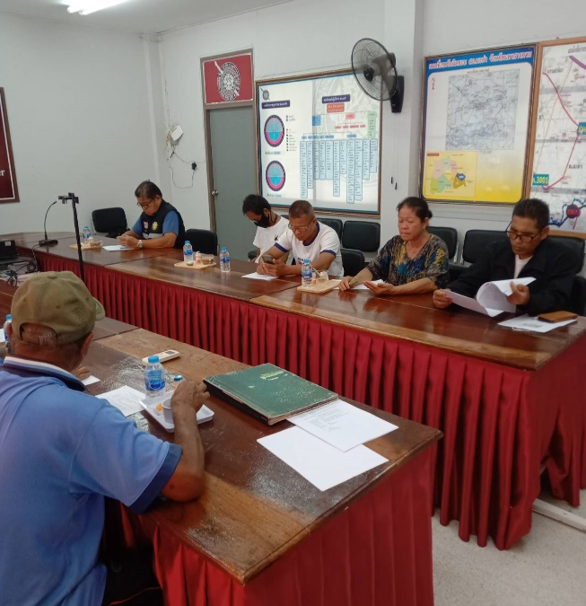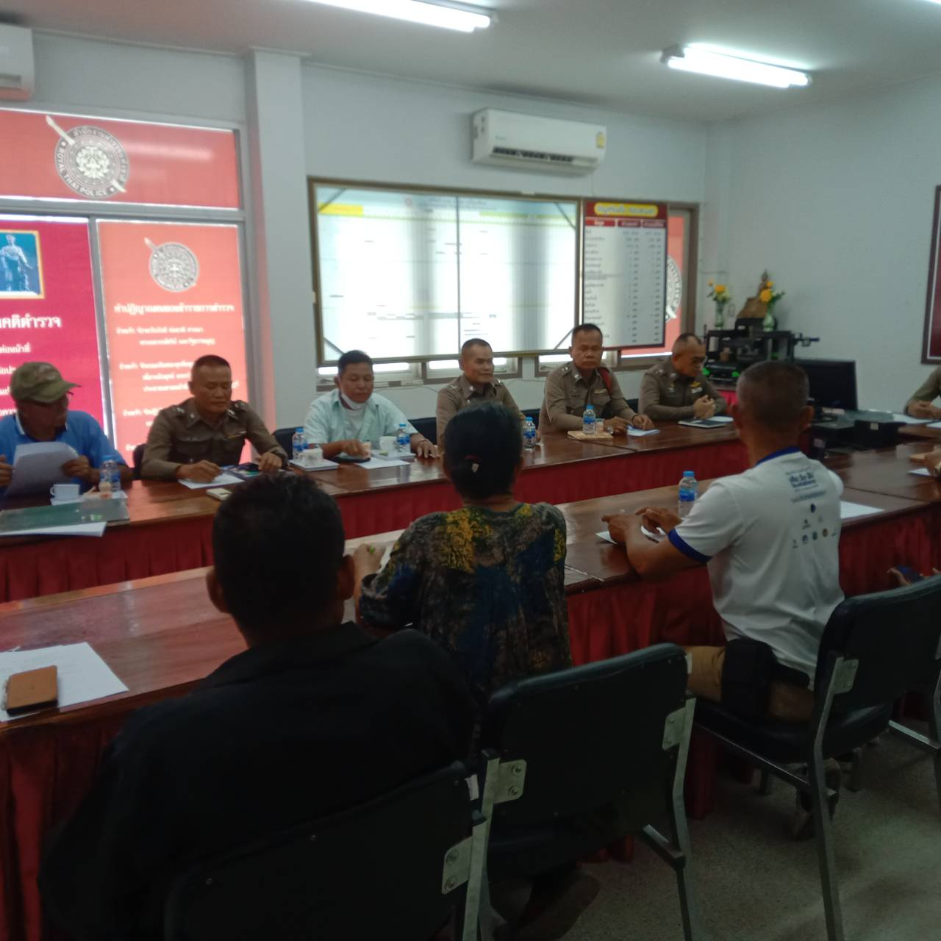
วันที่( 24 มี.ค.2568 ) พ.ต.ท.จิรพัฒน์ นนตรี สว.สภ.มะค่า พร้อมด้วยคณะกรรการ กต.ตร. เพื่อประชุมคณะกรรมการ กต.ตร.สถานีตำรวจ เพื่อรับฟังความคิดเห็นและข้อเสนอแนะจากคณะกรรมการ กต.ตร.และมีการคัดเลือกประธาน กต.ตร.คนใหม่ หลังหมดวาระ 2 ปี

วันที่ 7 ก.พ.2568 เวลา 09.00 – 10.00 น. พ.ต.ท.ธัชพล มูลละคร สว.สภ.มะค่า พร้อมด้วยข้าราชการตำรวจชุดสายตรวจ และชุด ชมส.จิตอาสา สภ.มะค่า ร่วมกับผู้นำหมู่บ้านและคณะอาสาสมัครสาธารณสุขประจำหมู่บ้าน บ้านลิ้นฟ้า ม.6 ต.กุดใส้จ่อ อ.กันทรวิชัย จ.มหาสารคาม ออกเยี่ยมเยือนพบปะบุคคล (ประชาชนจำแนกตามกลุ่มข้อมูลโอกาส 18 กลุ่ม “ประชาชนกลุ่มที่ 17 ประชาชนทั่วไปที่ไม่เข้าหลักเกณฑ์กลุ่มมวลชน/บุคคลใด”) โดยออกเยี่ยมเยือนให้กำลังใจผู้ป่วยติดเตียง/ผู้ป่วยเรื้อรังที่อยู่ในความดูแลของคณะอาสาสมัครสาธารณะสุขประจำหมู่บ้าน บ้านลิ้นฟ้า ม.6 ต.กุดใส้จ่อฯ จำนวน 2 คน คือ
(1)นายศรีละคร ชาติผา อายุ 79 ปี ที่อยู่บ้านเลขที่ 124 ม.6 ต.กุดใส้จ่อ อ.กันทรวิชัย จ.มหาสารคาม ซึ่งป่วยด้วยโรคความดันโลหิตสูง โรคเบาหวานและเส้นเลือดในสมองตีบ
(2)นายเสาร์ บุญพิคำ อายุ 72 ปี ที่อยู่บ้านเลขที่ 51 ม.6 ต.กุดใส้จ่อ อ.กันทรวิชัย จ.มหาสารคาม ซึ่งป่วยด้วยโรคหัวใจ โรคความดันโลหิตสูง และโรคลมชัก

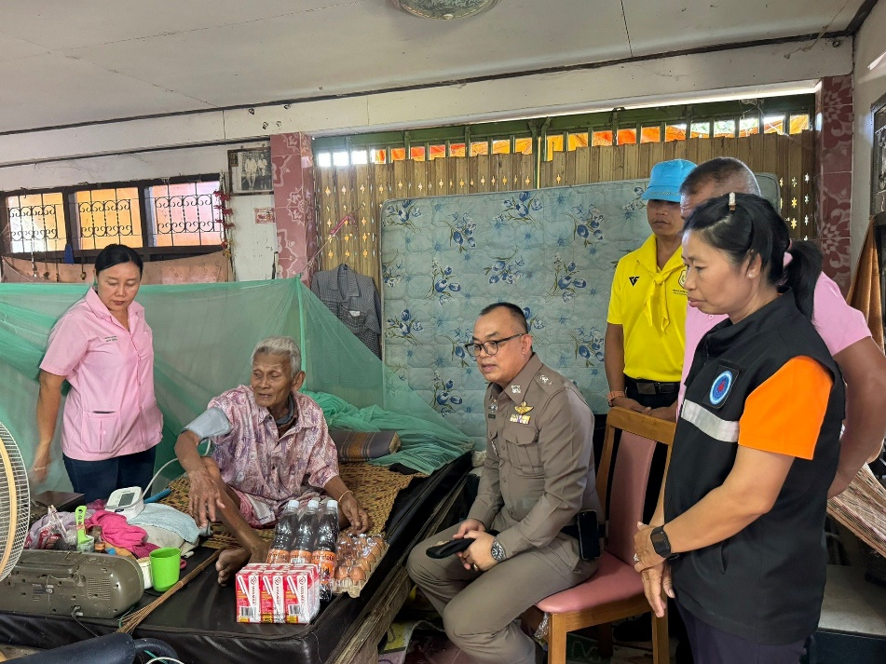
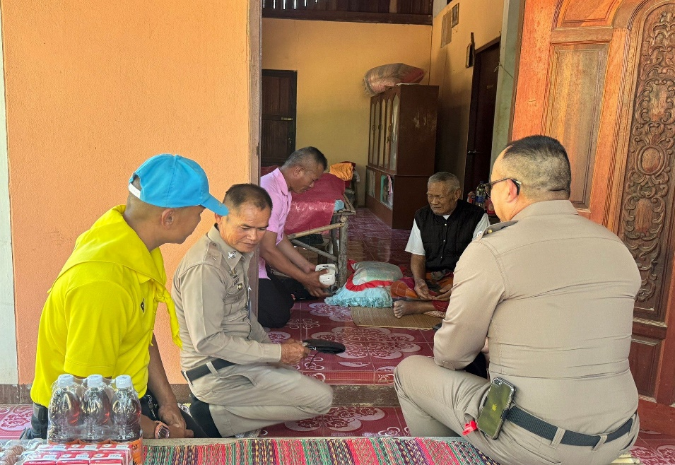
วันที่ 20 ก.พ.2568 เวลา 14.00 – 15.00 น. พ.ต.ท.ธัชพล มูลละคร สว.สภ.มะค่า พร้อมด้วยข้าราชการตำรวจชุดสายตรวจ และชุด ชมส.จิตอาสา สภ.มะค่า ร่วมกับผู้นำหมู่บ้านและคณะอาสาสมัครสาธารณสุขประจำหมู่บ้าน บ้านลิ้นฟ้า ม.6 ต.กุดใส้จ่อ อ.กันทรวิชัย จ.มหาสารคาม ออกเยี่ยมเยือนพบปะ
บุคคล (ประชาชนจำแนกตามกลุ่มข้อมูลโอกาส 18 กลุ่ม“ประชาชนกลุ่มที่ 17 ประชาชนทั่วไปที่ไม่เข้าหลักเกณฑ์กลุ่มมวลชน/บุคคลใด”) เนื่องในโอกาสวันสำคัญของชาติ “วันนคล้ายวันพระราชสมภพพระบาทสมเด็จ พระบรมชนกาธิเบศร มหาภูมิพลอดุลยเดชมหาราช บรมนาถบพิตร วันชาติ และวันพ่อแห่งชาติ 5 ธันวาคม 2567” โดยออกเยี่ยมเยือนให้กำลังใจผู้ป่วยติดเตียง/ผู้ป่วยเรื้อรังที่อยู่ในความดูแลของคณะอาสาสมัครสาธารณะสุขประจำหมู่บ้าน บ้านลิ้นฟ้า ม.6 ต.กุดใส้จ่อฯ จำนวน 2 คน คือ
นางสากล จุมพลน้อย อายุ 83 ปี ที่อยู่บ้านเลขที่ 66 ม.6 ต.กุดใส้จ่อ อ.กันทรวิชัย จ.มหาสารคาม ซึ่งป่วยด้วยโรคหอบหืด โรคเบาหวาน และโรคความดันโลหิตสูงและไตวายระยะที่ 3 และ
นายลี ภูแบ่งไม้ อายุ 75 ปี ที่อยู่บ้านเลขที่ 58 ม.6 ต.กุดใส้จ่อ อ.กันทรวิชัย จ.มหาสารคาม ซึ่งป่วยด้วยโรคหอบหืดโรคเบาหวาน และโรคความดันโลหิตสูง

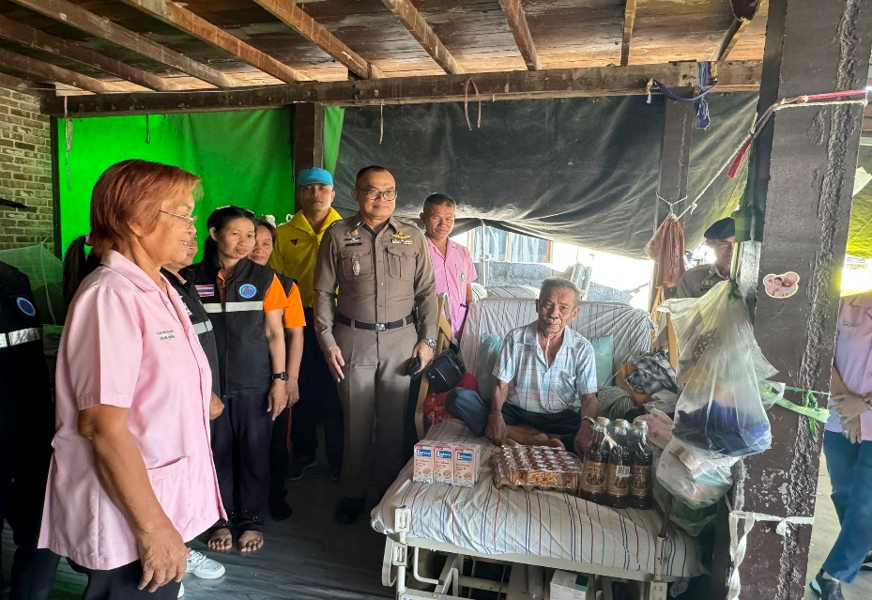
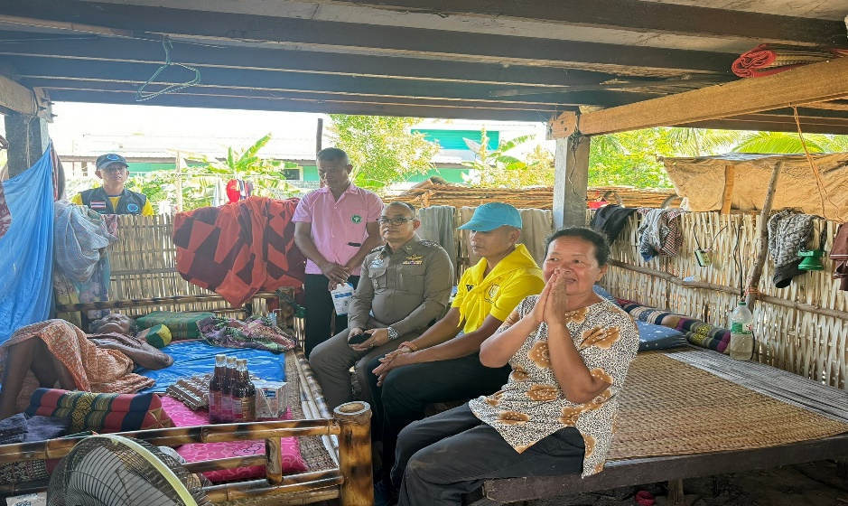
วันที่ 26 ก.พ.68 ตั้งแต่เวลา 10.30 – 16.00 น. พ.ต.ท.ธัชพล มูลละคร สว.สภ.มะค่า ได้นำข้าราชการตำรวจชุดปฏิบัติการตามโครงการชุมชนบำบัดอย่างยั่งยืน ชุดสายตรวจ ชุดจิตอาสา และข้าราชการตำรวจผู้ที่ว่างเว้นจากหน้าที่ เข้าทำการพัฒนาทำความสะอาดภายในหมู่บ้านใส้จ่อ ม.11 ต.กุดใส้จ่อ อ.กันทรวิชัย จ.มหาสารคาม และจัดเตรียมสถานที่บริเวณศาลาประชาคมหมู่บ้าน ทั้งนี้ได้รับความร่วมมือจากผู้นำหมู่บ้านประชาชนภายในหมู่บ้านและ ร่วมสนับสนุนการปฏิบัติงานจาก อบต.กุดใส้จ่อ ในการร่วมพัฒนาและจัดเตรียมสถานที่ดังกล่าว
